Протокол № 5 от 28.03.22 г.
МО классных руководителей
МБОУ «Саранпаульской СОШ».
Современные воспитательные технологии
Цель: овладение новыми методами и приемами воспитания в рамках классного руководства.
Форма проведения: доклад
- Формирование навыков законопослушного поведения обучающихся через систему взаимодействия с заинтересованными субъектами профилактики.
- Современные воспитательные технологии: их применение в воспитательной деятельности.
- Обзор образовательных интернет проектов, которые могу быть полезны в работе классного руководителя (АНО "Россия - страна возможностей", «ЦИСМ.Школа», Российского общества «Знание», Российское движение школьников, проект «Большой перемены» – «Педагогическая среда», исторический парк "Россия - Моя история" и другие).
Заседание МО Классных руководителей открыла Землянская Г.С. сообщив, о создании нового сайта школы и о необходимости заполнить лист о личных данных сотрудников школы. Напомнила о конкурсе «Здоровым быть модно».
По первому вопросу заседания выступила Хатанзеева Т.В. «Формирование навыков законопослушного поведения обучающихся через систему взаимодействия с заинтересованными субъектами профилактики».
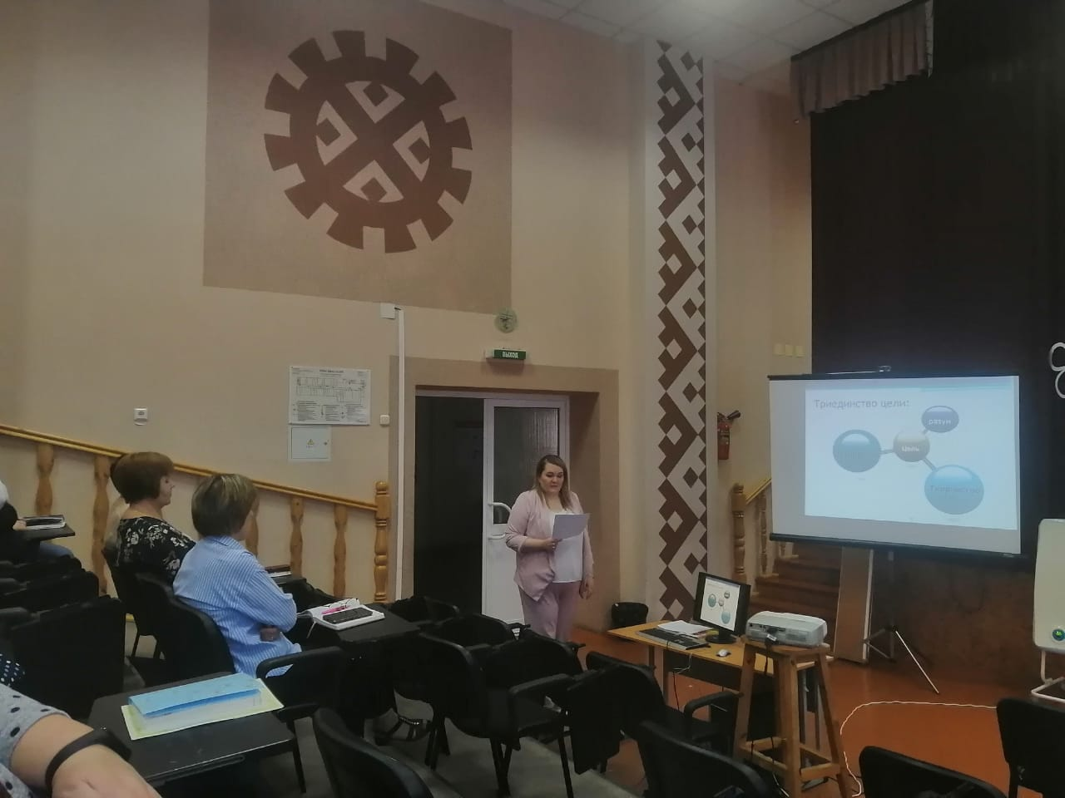
По второму вопросу выступила Максимова О.В. «Педагогическая
технология Н.Е.Щурковой». Оксана Витальевна напомнила, педагогам, что «воспитание - целенаправленное, организованное профессионалом-педагогом восхождение ребенка к культуре современного общества, как развитие способности жить в нем и сознательно строить свою жизнь, достойную Человека». Цель воспитания – личность, способная строить жизнь, достойную Человека. Образ выпускника школы – это образ юности, осознающей социальные связи с обществом, своё место и роль в общественном развитии, подготовленной к созидательной деятельности в контексте общественной жизни и самостоятельному выстраиванию собственной жизни на основании Добра, Истины и Красоты. Педагогическая технология — прикладная педагогическая дисциплина, обеспечивающая реальное взаимодействие педагога с детьми как решающий фактор взаимодействия детей с окружающим миром, посредством тонкого психологически оправданного «прикосновения к личности», искусством которого владеет педагог. Содержание технологии:
- 1.Знание на уровне истины.
- Умения – через жизненный опыт.
- Отношения – на уровне идеи.
В книге Н.Е. Щурковой «Три принципа воспитания»: принцип ориентации на социально-ценностные отношения, принцип субъектности, принцип принятия ребенка как данности.
Особенность технологии: - Человек реализует себя в соответствии со своим предназначением, когда исполняет миссию Человека на Земле. - Человек есть существо моральное, обладающее способностью быть нравственным. - Творческая составляющая.
По третьему вопросу выступила Зайбель Н.Н. «Обзор образовательных интернет проектов, которые могу быть полезны в работе классного руководителя»:
- АНО «Россия — страна возможностей» https://rsv.ru/
- Платформа «Билет в будущее» https://bvbinfo.ru/
- Музей Победы https://victorymuseum.ru/
- Исторический парк «Россия — Моя история» https://myhistorypark.ru/
- Всероссийского конкурса «Большая перемена» https://bolshayaperemena.online/
- Российского общества «Знание» https://www.znanierussia.ru/
- Центр изучения и сетевого мониторинга молодёжной среды https://www.cism-ms.ru/
- Просвещение https://prosv.ru/
- Тренажёр «Учись быть классным» https://klassnyi.apkpro.ru/auth

